Вар 2
1. 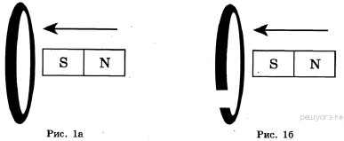Постоянный полосовой магнит сначала вносят в фарфоровое замкнутое кольцо (рис. 1а), затем в алюминиевое кольцо с разрезом (рис. 1б). Индукционный ток?
2. 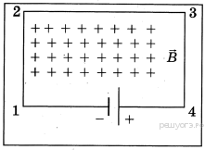 В какую сторону направлена сила, действующая со стороны магнитного поля на проводник 1—2?
3.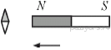К магнитной стрелке медленно поднесли справа постоянный магнит, как показано на рисунке. Как повернётся магнитная стрелка?
4. 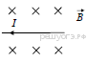 Как направлена сила, действующая на проводник с током?
5. На рисунке показано, как установились магнитные стрелки, находящиеся рядом с магнитом. Укажите полюса стрелок.
Вар 3
1. 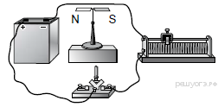
Линейный проводник закрепили над магнитной стрелкой и собрали электрическую цепь, представленную на рисунке. При замыкании ключа магнитная стрелка
2. К магнитной стрелке медленно поднесли справа постоянный магнит, как показано на рисунке. Как повернётся магнитная стрелка?
3. 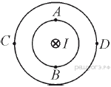
Вектор индукции магнитного поля, создаваемого током, направлен вверх в точке?
4. 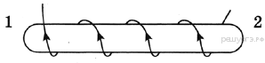По катушке идёт электрический ток, направление которого показано на рисунке. При этом на концах сердечника катушки образуются?
5. 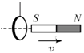 Магнит начинают удалять от кольца с постоянной скоростью. Что будет происходить с кольцом в это время?
Вар 1
1. 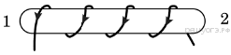По катушке идёт электрический ток, направление которого показано на рисунке. При этом на концах железного сердечника катушки образуются …
2. 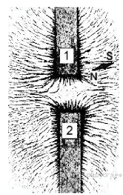Каким полюсам полосовых магнитов соответствуют области 1 и 2?
3. В катушке, соединенной с гальванометром, перемещают магнит. Величина индукционного тока зависит от?
4. 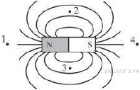Линия магнитного поля изображённого на рисунке полосового магнита направлена строго вправо в точках…
5. 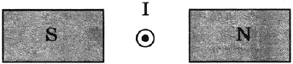 Сила, действующая со стороны магнитного поля на проводник с током, направлена?

Вар 4
1.
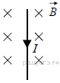 Как направлена сила, действующая на проводник с током?
2. К магнитной стрелке медленно поднесли справа постоянный магнит, как показано на рисунке. Как повернётся магнитная стрелка?
3. 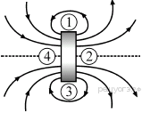На рисунке показаны постоянный магнит и несколько линий создаваемого им магнитного поля. Четыре стороны магнита пронумерованы. Укажите полюсы магнита.
4. В катушке, соединенной с гальванометром, перемещают магнит. Направление индукционного тока зависит от?
5. 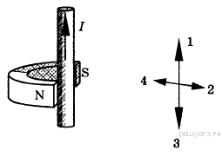 По какой из стрелок: 1, 2, 3 или 4 — будет направлена сила, действующая на проводник с током?
Вар 5
1. Направление линий магнитной индукции и тока, её создающего, связаны правилом …
2. 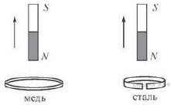 Возникает ли индукционный ток?
3.
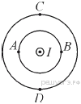 Вектор индукции магнитного поля, создаваемого током, направлен влево в точке?
4. В катушке, соединенной с гальванометром, перемещают магнит. Величина индукционного тока зависит от?
5.
К магнитной стрелке медленно поднесли справа постоянный магнит, как показано на рисунке. Как повернётся магнитная стрелка?

Вар 6
1. 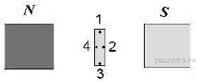 Какие точки соответствуют полюсам намагниченной пластины?
2. 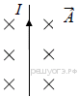 Как направлена сила, действующая на проводник с током?
3. 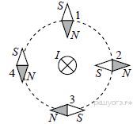Расположение, какой из магнитных стрелок, взаимодействующих с магнитным полем проводника с током, показано правильно?

4. Куда направлено магнитное поле?
5.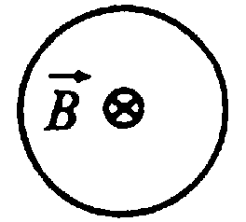Изобразите направление тока

Вар 7
1.
2.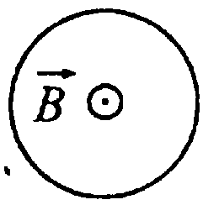Куда направлен ток в контуре?
3.
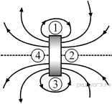 Четыре стороны магнита пронумерованы. Укажите полюсы магнита.
4. Вектор индукции магнитного поля, создаваемого током, направлен вверх в точке?
5. Куда течет индукционный ток в приближающемся контуре?

Вар 8
1. 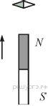 Как повернётся магнитная стрелка?
2.
Линия магнитного поля изображённого на рисунке полосового магнита направлена строго вправо в точках?
3. По катушке идёт электрический ток, направление которого показано на рисунке. При этом на концах сердечника катушки образуются?
4. 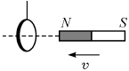Что будет происходить с кольцом в это время?
5.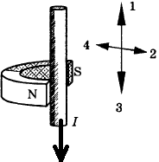 По какой из стрелок: 1, 2, 3 или 4 — будет направлена сила, действующая на проводник с током?

